Сценарий внеклассного мероприятия
«Спор времён года. Кто главный?»

Автор – составитель Антюхова Наталья Викторовна – учитель начальных классов.

Цель: актуализировать знания детей о характерных признаках времён года, учить выявлять причинно – следственные связи, расширять кругозор, обогащать словарный запас, развивать речь, воспитывать интерес к произведениям искусства, любовь к природе.
Оборудование: проектор, ноутбук, колонки.

Ход мероприятия

Ведущий: Добрый день, дети! Сегодня у нас праздник. Я пригласила в школу 4 королевы. А кто же эти королевы? Они загадают нам загадки, а вы отгадаете.
Зима: Я королева ледяная.
Мчусь я в ледяной карете,
И меня сопровождает
Северный холодный ветер.
А за мной бегут вдогонку
Вьюга колкая, поземка.
И несутся, словно змеи,
Серебристые метели.
Дети: Зима.
Зима: Правильно. Я – зима.
Весна: Кленам, липам и дубочкам
Новые дарю листочки,
Милых пташек приглашаю
Возвратиться с юга
И на север провожаю Зимушку-подругу.
Вы узнали кто я?
Дети: Весна
Весна: Конечно, я весна.
Лето: Я соткано из зноя,
Несу тепло с собою.
Я реки согреваю,
Купаться приглашаю.
Любят все меня за это.
Я зовусь, конечно …
Дети: Лето.
Осень:
Плащ золотистый я надеваю,
Теплое лето в даль провожаю.
Птиц отправляю в дальние страны,
Нам оставляю дожди и туманы.
Кто я?
Дети: Осень.
Осень: Правильно, молодцы!
Весна: Я больше всего нравлюсь людям, потому что у меня так много цветов, солнца, птицы поют – заслушаешься…
Лето: Нет, меня люди любят больше всех вас, потому что у меня для людей много ягод, фруктов, можно купаться и загорать.
Осень: Ага и тут солнечный удар. Бам!!! А фруктов у меня ещё больше, а ещё грибы, овощи…
Зима: И ещё замечательные осенние дожди, и целые кучи грязи. А я укрываю всё белым и пушистым снегом. Сиди себе дома, кутью вари, Новый год отмечай. У меня самые весёлые праздники. Меня больше всего любят!
Осень: Нет, я лучшая!
Весна: Нет, я лучшая!
Лето: Меня все любят!
Зима: Нет, меня больше любят!
Ведущий: Остановитесь уважаемые! Вы же королевы, а ссоритесь. Мы всех вас любим и хорошо знаем. И сейчас об этом расскажем, а вы послушайте. Правда же дети?
Дети: Правда!!!
Ведущий: Та-а-ак… С кого же начнём? Новый год у нас…
Дети: Зимой.
Ведущий: Значит первой займёт свой трон Зима.
Зима: Я пришла не одна, со мной мои помощники месяцы.
Декабрь:
Снег покрыл леса и парки,
Дед Мороз несёт подарки.
Дети водят хоровод.
Вот и всё! Закончен год!
(Декабрь)
Январь:
Дни и ночи напролёт
Песни нам метель поёт,
Завывает ветер в щёлку.
А вчера убрали ёлку.
(Январь)
Февраль:
Много снега на дворе.
То-то радость детворе!
Ночь уже не так длинна,
Скоро к нам придёт весна.
(Февраль)
Ведущий: Спасибо месяцам. Ребята, какие зимние праздники вы знаете?
Дети: Новый год, Рождество, масленица, день св. Николая, День защитника Отечества…
Ведущий: Поднимите руки те, кто родился зимой.
Ведущий: Что скажет нам эксперт по народной мудрости? Кстати он приехал к нам из Луганского государственного института по использованию народной мудрости в условиях современности ________________________
Эксперт по народной мудрости: Добрый день, уважаемые! Народ мудро замечает:
Мороз зимы не портит.
Мороз невелик, да стоять не велит.
Снег холодный, а от стужи укрывает.
Народ шутит: Так холодно, что если бы не умел дрожать, замёрз бы.
Ведущий: А как же нам предвидеть погоду зимой расскажет нам сотрудник Академии прогноза погоды. _______________________________________
Сотрудник АП:
Если в начале зимы идёт сильный снег, то в начале лета будет сильный дождь.
Синицы пищат – будет сильный мороз.
Если вороны сидят на верхушках деревьев, будет снегопад.
Если до 13 декабря не выпадет снег, зима будет тёплая и малоснежная, если выпадет – холодная и снежная.
Ведущий: А теперь обратимся к представителю Академии искусств, доктору наук, искусствоведу _____________________________________.
Искусствовед: Добрый день, уважаемые! Очень много музыкантов и художников посвятили свои произведения зиме.
Картину «Первый снег» написал Аркадий Пластов. Посмотрим на репродукцию картины.
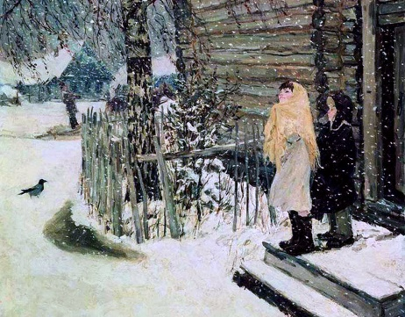
Мы видим, что дети рады приходу зимы. Это самая весёлая пора в их жизни. Окончены полевые работы, спит земля. А впереди снежные битвы, катание с горки, коньки и ледяные крепости. Здравствуй Зимушка - зима.
Также хочу вам показать репродукцию картины Константина Юона «Конец зимы».
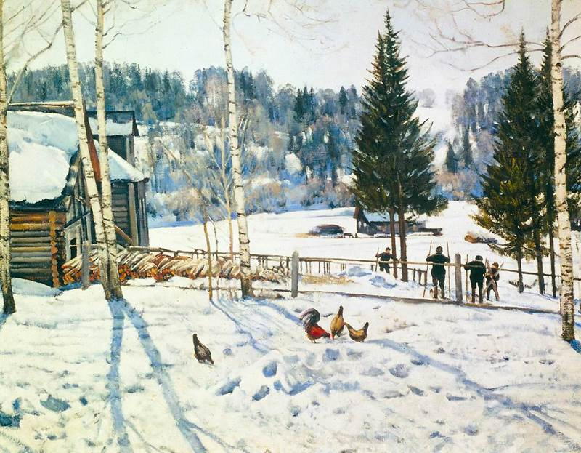
Яркое солнце на чистом небе в полдень залило всю округу. Гладкие переходы снега говорят о том, что он уже немного подтаял. Эта картина пробуждает самые чудесные воспоминания.
А сейчас я предлагаю вам послушать замечательное произведение
Г. Свиридова «Метель», и насладиться видом зимних пейзажей.
https://youtu.be/98jIKcAM7S0
Ведущий: Очень красивое произведение мы прослушали, но в морозную погоду мы можем получить обморожение или переохлаждение. Что нам делать в таком случае расскажет нам специалист по безопасности жизнедеятельности _________________________________________.
Специалист по БЖД: Добрый день! Итак, я хочу дать следующие советы:
при переохлаждении желательно переместить пострадавшего в тёплое помещение, освободить руки и ноги и сделать массаж. При обморожении 2-4 степени нельзя очень быстро согревать повреждённые места, не делайте массаж. А растирать пораженные места снегом я вам вообще запрещаю! Дайте пострадавшему теплое питьё, горячую еду, таблетку аспирина или анальгина, или 2 таблетки «Но-шпы». Вызовите «Скорую помощь».
Чтобы не болеть в течение зимы необходимо употреблять витамин С, который содержится в лимонах, кислой капусте, чёрной смородине, шиповнике и пр.
Ведущий: Спасибо уважаемый, чтобы не замёрзнуть зимой мы будем водить хороводы. Давайте вспомним как это делается.
(хоровод)
Ведущий: Дорогая Королева Зима, понравилось ли тебе, что ребята знают о тебе так много?
Зима: Конечно. Особенно мне понравился хоровод. Спасибо вам дети.
Ведущий: А теперь трон занимает Весна.
Весна: У меня тоже есть помощники месяцы.
Март:
Ночью – холод и метель,
Днём – мимозы и капель.
И ещё, на радость нам,
В этот месяц праздник мам.
(Март)
Апрель:
Наконец сдались морозы.
Сок закапал у берёзы.
Горка в речку побежала
И нарядной верба стала.
(Апрель)
Май:
Соловьиной трели рад,
Расцветает старый сад.
Пчёлы мчатся за медком.
А вчера был первый гром.
(Май)
Ведущий: Дети, давайте вспомним весенние праздники.
Дети: 8 марта – Международный женский день, Пасха, 9 мая – день Победы, 1 мая – праздник труда…Кто родился весной? Поднимите руки.
Ведущий: Эксперт по народной мудрости хочет пополнить наши знания о весне.
Эксперт: Народная мудрость гласит:
Весенний день – что ласковое слово.
Солнце светит, солнце сияет – вся природа воскресает.
Матушка – весна всем красна.
А это для любителей ловить рыбку: Когда лист на дубе развернулся, хорошо ловится щука.
Ведущий: Спасибо. А теперь я приглашаю специалиста из международного центра исследования погоды. _______________________________________ поможет научит нас прогнозировать погоду весной.
Синоптик: Добрый день. Слушайте и запоминайте.
Если 9 марта выпадет снег, то пасха будет холодной.
Если дуб раньше ясеня распустится – будет сухое лето
Если на Благовещение летит снег, то не будет урожая.
Если в мае выпадет три хороших дождя, то уродит хлеба на три года.
Ведущий: Спасибо. Если весна будет жаркой мы станем в круг и скажем закличку.
Дождик, дождик, пуще,
Дам тебе гущи,
Выйду на крылечко,
Дам огуречка.
Дам и хлеба коровай –
Сколько хочешь поливай.
Ведущий: Я снова предоставляю слово нашему замечательному искусствоведу_________________________________________
Искусствовед: Когда приходит красавица – Весна, то всё вокруг расцветает. Хочется петь, слушать хорошую музыку и писать стихи. Я предлагаю вам послушать прекрасную мелодию известного композитора Поля де Сенневиля. Иногда этот вальс ошибочно приписывают Фредерику Шопену.
https://youtu.be/J4aWTmcdvP4
Весна читает стихотворение
Вот майский пух, как белые снежинки,
Парит, и падает, и плавает в ногах.
Он лёгок как в твоих глазах смешинки.
Он нежен как улыбка на губах.
И кажется не будет счастья больше,
Чем так смотреть, и чувствовать, и жить.
О, сделай, жизнь, нам каждый миг подольше,
Чтоб мы могли их в долгий день сложить. (стихотворение с просторов интернета, автора не нашла)
Ведущий: Я думаю, что если бы Шопен услышал эту мелодию, то оценил бы её по достоинству.
Ведущий: В эту чудесную пору года нас может настигнуть такая беда, как солнечный удар. Я снова приглашаю эксперта по безопасности жизнедеятельности ___________________________________________.
Специалист по БЖД: Да, в солнечный день очень хочется бегать на улице целый день. Это я по себе знаю. Но разумные люди, такие как я, носят головной убор. Вот так или так. Но если кого-то настигла беда, сделайте следующее:
- Перенесите пострадавшего в тень.
- Расстегните воротник.
- Положите на голову холодный компресс, обрызгайте водой.
- Если пострадавший теряет сознание, бредит, или у него очень высокая температура, немедленно вызывайте «Скорую помощь». Её номер 103.
Ведущий: Спасибо, уважаемый, я обязательно буду защищать голову от солнца.
Эксперт по БЖД: Да - да, всем женщинам и девочкам очень идут шляпки с широкими полями.
Ведущий: Ну, что же, королева Весна, вам понравился наш праздник?
Весна: Очень понравился, а особенно весенний вальс.
Ведущий: Спасибо вам за ваши цветы, прекрасную улыбку, а особенно за стихи, пора Вам уступать трон Красному Лету.
Весна: Я с удовольствием оставляю трон Лету.

Лето: Со мной мои лучшие помощники – месяцы.
Июнь:
Наконец настало лето!
Речка солнышком нагрета.
Всё цветёт, благоухает.
Земляника поспевает.
(Июнь)
Июль:
В лес по ягоды пора.
Днём – ужасная жара!
Нет спасения от ос.
Наступает сенокос.
(Июль)
Август:
В этот месяц не зевай –
Собираем урожай!
А среди лесных даров –
Много выросло грибов!
(Август)
Ведущий: Какие летние праздники вы знете?
Дети: Троица, День семьи, любви и верности, День защиты детей… Поднимите руку те, у кого летом день рождения.
Ведущий: Итак, что нам скажет эксперт по народной мудрости?
Эксперт: Народная мудрость такова.
Летом очень много работы в огороде и в саду.
Народ говорит: пчела мала и та работает.
Без труда нет плода.
На погоду надейся, а сам не плошай.
И помните: После дождя всегда засияет солнце.
Ведущий: Сотрудник Академии прогноза погоды хочет нам рассказать как предсказать погоду летом.
Синоптик: Народные приметы говорят:
Если пчёлы сидят в улике и гудят, жди дождя.
Если ночь на Ивана Купала звёздная, то будет урожай грибов.
Если на Петра и Павла (12 июля) жара, то на Рождество будет мороз.
Ведущий: Спасибо Вам. Все приметы запомнили?
А как же лето отображено в произведениях творцов хочет рассказать нам _________________________________.
Искусствовед: Очень много произведений посвящено этой прекрасной поре года. Но я хочу познакомить вас с творчеством Архипа Куинджи. Это известный художник, картины которого висят в Третьяковской галерее.
А расскажет нам о нём тётушка Сова.
https://youtu.be/wX3KXdXWiU4
Ведущий: Летом мы много двигаемся, отдыхаем на каникулах. Давайте вспомним своё летнее настроение.

– Как живешь?
– Вот так!
– Как идешь?
– Вот так!
– Как бежишь?
– Вот так!
– Ночью спишь?
– Вот так!
– Как берешь?
– Вот так!
– А даешь?
– Вот так!
– Как шалишь?
– Вот так!
– Как грозишь?
– Вот так!
– Как живешь?
– Вот так!
– Как идешь?
– Вот так!
– Как бежишь?
– Вот так!
– Ночью спишь?
– Вот так!
– Как берешь?
– Вот так!
– А даешь?
– Вот так!
– Как шалишь?
– Вот так!
– Как грозишь?
– Вот так!
– Как живешь?
– Вот так!
– Как идешь?
– Вот так!
– Как бежишь?
– Вот так!
– Ночью спишь?
– Вот так!
– Как берешь?
– Вот так!
– А даешь?
– Вот так!
– Как шалишь?
– Вот так!
– Как грозишь?
– Вот так!
На каждый вопрос дети отвечают хором: «Вот так!» – и жестом показывают нужное действие.
Как живешь? – Вот так! (Показывают большой палец.)
Как идешь? – Вот так! («Шагают» двумя пальцами по ладони.)
А бежишь? – Вот так! (Сгибают руки в локтях и показывают, как работают ими при беге.)
Ночью спишь? – Вот так! (Кладут руки под щеку, а на них – голову.)
Как берешь? Вот так! (Делают руками хватательные движения.)
А даешь? – Вот так! (Делают руками движения. Как будто дают что-то.)
Как шалишь? – Вот так! (Надувают щеки и слегка шлепают по ним ладонями.)
А грозишь? – Вот так! (грозят пальчиком своему соседу.)
Как топаешь? – Вот так.( топают)
Как хлопаешь? – Вот так (топают)

Ведущий:А какие опасности нас подстерегают летом расскажет специалист по безопасности ________________________________________________
Специалист БЖД: Летом нас подстерегает такая опасность как укусы ос и пчёл.
- Сразу после укуса нужно осторожно вытащить жало и выдавить яд из ранки.
- Если вы страдаете от аллергии, примите лекарства.
- К ранке приложите холодный компресс с холодной водой и уксусом или этиловым спиртом.
- При необходимости вызывайте скорую помощь.

Ведущий: Уважаемая Королева Лето, понравилось ли вам у нас?
Лето: Да, очень понравилось. Особенно картины Архипа Куинджи.
Ведущий: Итак, трон теперь занимает… Осень. Любимое время года А.С. Пушкина. «Осенняя пора – очей очарованье»
Осень: Со мной мои помощники месяцы:
Сентябрь:
Постепенно сад пустеет.
На берёзе лист желтеет.
Улетают птицы вдаль.
И немного лета жаль….
(Сентябрь)
Октябрь:
В нашем парке – листопад!
Листья кружатся, летят.
Но его не долог век.
Скоро может выпасть снег.
(Октябрь)
Ноябрь:
Что ни день, то дождь, то снег.
Льдом сковало воды рек.
Ветер лист последний рвёт.
Пусть скорей зима придёт…
(Ноябрь)
Ведущий: Давайте вспомним любимые осенние праздники.
Дети: День знаний, День народного единства, Рождество пресвятой Богородицы……. А у кого осенью день рождения? Поднимите руки.
Ведущий: А сейчас я приглашаю специалиста по народной мудрости.
Эксперт по мудрости: Наш мудрый народ говорит:
От осени к лету повороту нету.
Упал с дерева один лист — жди осени.
В сентябре синица просит осень в гости.
Осенью и воробей богат.
Ведущий: Спасибо! Приглашаем нашего синоптика ___________________.
Синоптик: Согласно народным приметам, если гром в сентябре, то будет тёплая осень.
Какая погода в ноябре, такая и в апреле.
Но помните, главное – это погода в доме!
Ведущий: Спасибо. Что же интересного нам расскажет главный искусствовед?
Искусствовед: Много композиторов посвятили свои произведения осени. Цикл под названием «Поры года» есть и у Вивальди, и у Чайковского. Сейчас мы прослушаем произведение Антонио Вивальди «Осень» и посмотрим на чудесные осенние пейзажи.
https://youtu.be/WKWrh_g7iv0

Ведущий: Снова берёт слово наш специалист по безопасности жизнедеятельности.
Специалист по БЖД: Уважаемые, я хочу добавить в эту бочку мёда свою ложку дёгтя.
Осенью нас может поджидать такая опасность как отравление грибами. Первые признаки отравления появляются через 1 час. В первую очередь вызовите «Скорую помощь»
Второе: пока скорая в пути, выпейте 5-6 стаканов воды, вызовите рвоту.
Третье: Примите активированный уголь 4-5 таблеток.
Четвёртое: Выпейте крепкий чай, кофе, или слегка подсоленную воду.
Ведущий: Ну что же, корова Осень! Вы довольны нашими знаниями?
Осень: Да, мне всё очень понравилось, а особенно музыка Антонио Вивальди.
Ведущий: Итак, дорогие наши королевы Осень, Зима, Весна, Лето. Теперь вы видите, что мы всех вас очень любим. Вы не будете больше сориться?
Времена года: Нет не будем.
Ведущий: А может вы нам хотите чего-нибудь пожелать?
Зима: Я хочу обратиться ко всем людям; будьте осторожными, одевайтесь по погоде.
Весна: Не срывайте в лесу много цветов, оставьте их своим потомкам.
Лето: Летом загорайте, купайтесь в реке, ешьте фрукты и будьте здоровыми весь год.
Осень: Мы желаем вам счастья в любое время года.
Ведущий: Я думаю, что все времена года объединяют цветы, потому что даже зимой у нас на подоконниках растут цветы. Итак, слушаем произведение П.И. Чайковского «Вальс цветов».
https://youtu.be/9a4DnEWXMHM
Ведущий: Я надеюсь, что у всех сейчас хорошее настроение. Когда вы придёте домой, обнимите своих близких и подарите им своё настроение, тепло своей души. Пусть наш мир сегодня станет чуточку лучше и добрее.

Использованные материалы:
Загадки о временах года Елены Понкратовой.
https://youtu.be/9a4DnEWXMHM
https://youtu.be/WKWrh_g7iv0
https://youtu.be/wX3KXdXWiU4
https://youtu.be/98jIKcAM7S0
https://nsportal.ru/detskii-sad/vospitatelnaya-rabota/2020/03/01/detskie-zagadki-s-otvetami-na-temu-vremena-goda
https://dettext.com/fizminutki/vot-tak/
https://multi-mama.ru/zagadki-pro-vesnu/

